Laborator 13

Cum calculează formulele valori
O formulă este o ecuaţie care analizează date într-o foaie de lucru. Formulele execută operaţii, ca de pildă adunare, înmulţire şi comparaţii între valori din foaia de lucru; ele pot, de asemenea, să combine valori. Formulele pot face referire la alte celule din aceeaşi foaie de lucru, la celule din alte foi ale aceluiaşi registru de lucru sau la celule din foi aparţinând altor registre de lucru. Exemplul următor adună valoarea celulei B4 cu cea a celulei B25 şi apoi divide rezultatul cu suma celulelor D5, E5 şi F5:

=(B4+25)/SUM(D5:F5)

“B4” – referinţă la celulă; “+” – operator pentru adunare; “25” – constantă numerică; “/” – operator pentru împărţire; “SUM()” – funcţie; “D5:F5” – referinţă la zonă (argumentul funcţiei).

Despre sintaxa formulelor
Formulele calculează valori într-o anumită ordine care este cunoscută sub numele de sintaxă. Sintaxa formulei descrie procesul de calcul. O formulă în Microsoft Excel începe cu un semn egal (=), urmat de ceea ce calculează formula. De exemplu, formula următoare scade 1 din 5. Rezultatul formulei este apoi afişat în celulă:

=5-1

Despre referinţe la celule
O formulă poate face referire la o celulă. Dacă doriţi ca o celulă să conţină aceeaşi valoare ca o altă celulă, introduceţi un semn egal urmat de referinţa la celulă. Celula care conţine formula este cunoscută ca o celulă dependentă – valoarea sa depinde de valoarea din altă celulă. Ori de câte ori se modifică conţinutul celulei la care formula face referire, se modifică şi celula care conţine formula. Formula următoare multiplică valoarea din celula B15 cu 5. Formula va recalcula ori de câte ori valoarea din celula B15 se modifică.

=B15*5

Operatori de calcul în formule
Operatorii indică tipul de calcul pe care doriţi să îl efectuaţi cu elementele unei formule. Microsoft Excel dispune de patru tipuri diferite de operatori de calcul: aritmetic, de comparaţie, text şi referinţă.
Operatorii aritmetici efectuează operaţii matematice de bază, ca de pildă adunare, scădere sau înmulţire, combinări de numere şi produce rezultate numerice.

Operator aritmetic | Semnificaţie | Exemple
+ (semn plus) | Adunare | 3+3
– (semn minus) | Scădere  Negare | 3–1  –1
* (asterisc) | Înmulţire | 3*3
/ (slash) | Împărţire | 3/3
% (semn procentual) | Procent | 20%
^ (caret) | Exponenţiere | 3^2 (la fel ca 3*3)

Operatorii de comparaţie compară două valori şi apoi produc valoarea logică TRUE sau FALSE.

Operator de comparaţie | Semnificaţie | Exemplu
= (semn egal) | Egal cu | A1=B1
> (semn mai mare) | Mai mare decât | A1>B1
< (semn mai mic) | Mai mic decât | A1<B1
>= (semn mai mare sau egal) | Mai mare sau egal cu | A1>=B1
<= (semn mai mic sau egal) | Mai mic sau egal cu | A1<=B1
<> (semn diferit de) | Diferit de | A1<>B1

Operatorul text "&"combină una sau mai multe valori text pentru a produce un singur text.

Operator text | Semnificaţie | Exemplu
& (ampersand) | Conectează sau concatenează două valori pentru a produce o valoare text continuă. | "North" & "wind" produce "Northwind"

Operatorii de referinţă combină zone de celule pentru calcule.

Operator referinţă | Semnificaţie | Exemplu
: (două puncte) | Operator de zonă care produce o referinţă la toate celulele dintre două referinţe, inclusiv cele două referinţe. | B5:B15
, (virgulă) | Operator de uniune care combină referinţe multiple într-o singură referinţă. | SUM(B5:B15,D5:D15)
(spaţiu) | Operator de intersecţie care produce o referinţă la celule care sunt comune celor două referinţe | SUM(B5:B15 A7:D7)  În acest exemplu, celula B7 este comună ambelor zone.

Despre funcţii ale foii de lucru
Microsoft Excel conţine multe formule predefinite sau incluse, cunoscute sub numele de funcţii. Funcţiile pot fi folosite pentru a efectua calcule simple sau complexe. Cea mai folosită funcţie din foile de lucru este funcţia SUM, care este folosită pentru a aduna zone de celule. Deşi puteţi crea o formulă pentru a calcula valoarea totală a câtorva celule care conţin valori, funcţia SUM a foii de lucru, poate calcula mari zone de celule.

Crearea unui şablon factură

Metode de rezumare a datelor
Pentru a rezuma datele detaliate, puteţi adăuga subtotaluri automate la date, puteţi rezuma şi analiza datele cu ajutorul unui tabel pivot. Un tabel pivot este un tabel interactiv care sintetizează şi analizează date din liste şi tabele existente. Utilizaţi PivotTable Wizard pentru a preciza lista sau tabelul pe care doriţi să le utilizaţi şi pentru a defini cum doriţi să aranjaţi datele în Tabelul pivot. După ce creaţi un Tabel pivot, puteţi reorganiza datele prin glisarea câmpurilor şi elementelor.

Crearea unui tabel pivot pentru rezumarea datelor în vederea analizei
Prima etapă în crearea sumarului o reprezintă organizarea înregistrărilor care se găsesc în acest moment în registrul de calcul.
- Executaţi clic pe orice celulă din listă, după care executaţi clic pe Pivot Table Report, în meniul Data; este afişată caseta Pivot Table Wizard.
- Asiguraţi-vă că este selectat butonul Microsoft Excel List or Database şi executaţi clic pe Next.
- pasul 2 – în zona Range precizaţi datele pentru Tabelul dvs. pivot (tastaţi zona în caseta Range, sau selectaţi datele de pe foaia de lucru. Faceţi clic pe filele corespunzătoare foilor de lucru pentru a putea selecta din alte foi de lucru. (dacă zona este dintr-un alt registru de lucru, tastaţi numele registrului de lucru şi numele foii în caseta Range, utilizând sintaxa următoare: ([nume_registru_lucru]nume_foaie!zonă); tastaţi Next;
- pasul 3 – trageţi butoanele din dreapta, cu numele câmpurilor (în imagine: nume, prenume, tel, titlu) în zona Row, Column, Data sau Page, pentru a proiecta macheta Tabelului pivot. Puteţi glisa câmpurile în orice zonă a Tabelului pivot doriţi. Odată ce aţi glisat un câmp, puteţi face dublu clic pe butonul câmpului pentru a particulariza modul în care sunt rezumate datele câmpului; tastaţi Next;
- pasul 4 – selectaţi una din cele două opţiuni; New worksheet – creează o foaie nouă de lucru în acelaşi registru de lucru pentru tabelul pivot.
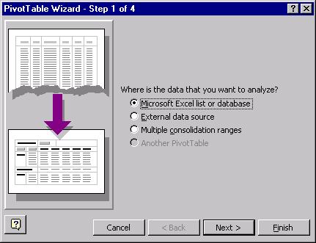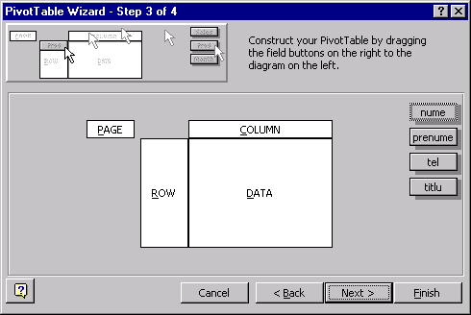
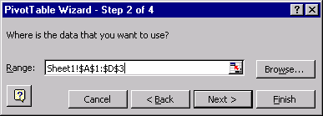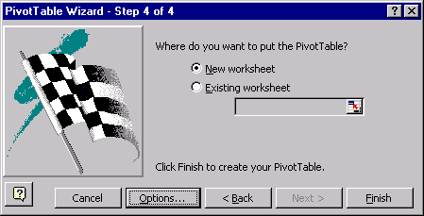

Părţi ale unui tabel pivot
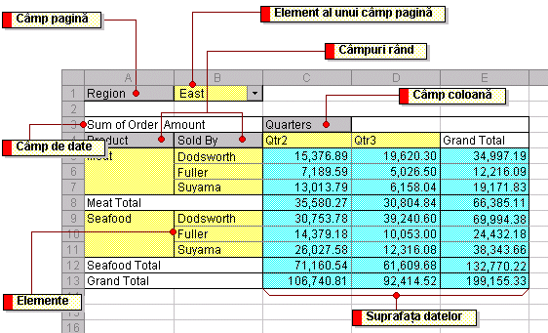

Câmp pagină – un câmp pagină este un câmp dintr-o listă sursă sau dintr-un tabel ce este asociat la o orientare de pagină într-un Tabel pivot. În exemplu, Region este un câmp pagină pe care îl puteţi utiliza pentru a filtra datele însumate pe regiuni. Atunci când faceţi clic pe un alt element dintr-un câmp pagină, Tabelul pivot se modifică pentru a afişa datele însumate asociate acelui element.
Câmp de date – un câmp de date este un câmp dintr-o listă sursă sau dintr-un tabel ce conţine date. În exemplu, Sum din Order Amount este un câmp de date ce însumează intrările din câmpul sau coloana Mărimea comenzii din sursa de date. De obicei un câmp de date însumează date numerice, cum ar fi valori statistice sau valoarea vânzărilor, dar datele de bază pot fi de asemenea text. Implicit, datele text sunt însumate într-un Tabel pivot cu ajutorul funcţiei de însumare Count, iar datele numerice sunt însumate cu Sum.
Elementele – sunt o subcategorie a unui câmp dintr-un Tabel pivot. În exemplu, Meat şi Seafood sunt elemente din câmpul Product. Elementele reprezintă înregistrări unice în acelaşi câmp sau coloană din sursa de date. Elementele apar ca etichete rând sau coloană sau în listele verticale câmp de pagină.
Element al unui câmp de pagină – fiecare înregistrare sau valoare unică din câmpul sau coloana din lista sursă sau din tabel devin un element din listă pentru un câmp pagină. În exemplu, elementul East este afişat în mod curent pentru câmpul de pagină Region, iar Tabelul pivot afişează datele însumate doar pentru regiunea East.
Câmpuri rând – sunt câmpuri dintr-o listă sursă sau dintr-un tabel cărora li se asociază o orientare pe linie într-un Tabel pivot. În exemplu, Product)şi Sold By sunt câmpuri rând. Câmpurile rând interioare, cum ar fi Sold By, sunt cele care sunt cele mai apropiate de zona de date; câmpurile rând exterioare, cum ar fi Product, sunt la stânga câmpurilor rând interioare.
Câmp coloană – este un câmp dintr-o listă sursă sau dintr-un tabel asociat cu o orientare pe coloană dintr-un Tabel pivot. În exemplu, Trimestre (Quarters) este un câmp coloană cu două elemente, Qtr2 şi Qtr3. Câmpurile coloană interioare sunt cele care au elementele cel mai aproape de zona de date; câmpurile coloană exterioare se află deasupra câmpurilor coloană interioare (exemplul arată doar un câmp coloană).
Suprafaţa datelor – zona de date este partea unui Tabel pivot ce conţine date însumate. Celulele zonei de date arată date însumate pentru elementele din câmpurile rând sau coloană. Valorile din fiecare celulă din zona de date reprezintă o însumare de date din înregistrările sau rândurile sursă. În exemplu, valoarea din celula C6 este o însumare de valoare a comenzilor pentru fiecare înregistrare din sursa de date ce conţine elementele Meat, Fuller şi Qtr2.

Inserarea subtotalurilor într-o listă
O listă este o serie de rânduri ale foii de lucru care conţin date înrudite, cum ar fi o bază de date de facturi sau un set de nume de clienţi şi numere de telefon. O listă poate fi utilizată ca o bază de date, în care rândurile sunt înregistrări şi coloanele sunt câmpuri. Primul rând al listei are etichete pentru coloane.
- Sortaţi lista după coloana pentru care doriţi să calculaţi subtotalurile. De exemplu, pentru a însuma elementele vândute de fiecare vânzător într-o listă de vânzători, cantităţi de vândut şi număr de elemente vândute, sortaţi lista după coloana de vânzători.
- Faceţi clic pe o celulă din listă.
- În meniul Data, faceţi clic pe Subtotals.
- În caseta At each change in, faceţi clic pe coloana care conţine grupele pentru care doriţi subtotaluri. Aceasta poate fi aceeaşi coloană cu cea după care aţi sortat lista în pasul 1.
- În caseta Use function, faceţi clic pe funcţia pe care doriţi să o utilizaţi pentru a calcula subtotaluri.
- În caseta Add subtotal to, selectaţi cutiile de selectare pentru coloanele care conţin valorile pentru care doriţi subtotaluri.

